基于Unity 3D的城市反恐棋盘模型
Zhen LAI, Sheng-jie MAO, Wei-zheng SUN and Yan-yan HUANG*
School of automation, Nanjing University of Science and Technology, Nanjing 210094, Jiangsu
*Corresponding author

关键词：城市反恐，棋盘模型，Unity 3D，GA。

摘要： 针对大型城市反恐演习的复杂性和智能恐怖NPC的难度，本文提出了基于Unity3D的城市反恐棋盘模型，并设计了可靠的恐怖分子围攻训练系统。 此外，本文还利用遗传算法对恐怖分子NPC的逃逸路径进行了编程。 全文共分三个部分：城市网格划分、培训人员操作系统和恐怖分子人工智能。 最后，将棋盘模型应用于城市中心商务区（CBD）。 结果表明，仿真系统更加灵活，练习方案具有参考意义，训练效果更好。

导言
文件[1-2]表明，恐怖主义的目的是通过恐怖活动引起市民的恐惧和焦虑。 因此，恐怖袭击往往发生在人口众多的繁荣地区。 在逃跑过程中，恐怖分子经常攻击无辜的人制造混乱来掩盖自己，如9.11袭击、俄罗斯公寓爆炸。 这些事件表明，分析如何在恐怖袭击后尽快逮捕恐怖分子是有意义的。
鉴于Unity3D在三维场景虚拟仿真中的突出优势，本文将基于Unity3D及相关建模工具。本文通过构建三维城市棋盘，展开捕捉恐怖分子模拟系统的研究。

城市反恐棋盘模型的总体设计

设计框架如图1.所示。

建模区域划分
城市对象模型的建立

城市道路联网
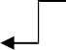
操作系统的设计
棋盘模型构建
设计恐怖分子人工智能
恐怖分子围攻系统原型
测试和修改打包发布

主要内容如下：
图1. 反恐体系设计框架。

- 建模，包括城市模型构建和网络思维。
- 训练员的操作系统建设，主要包括警棋操作模式设计和系统交互界面设计。
- 恐怖分子AI设计，主要包括逃生终端选择方案和逃生路线的设计。

仿真棋盘设计

三维城市模型建造
在建模过程中，许多论文，包括但不限于文献[3-4]，都对其进行了详细的描述。 因此，本文将不侧重于建模。 由于研究的对象是如何快速地围捕恐怖分子，因此对房屋内部结构等模型的需求很小。 在此基础上，本文所建立的模型只是保持了房屋的形状。 所有模型都采用LOD技术进行优化，使模型在距离上成为具有纹理的立方体，细节显示在附近。 在一定程度上，使用LOD技术可以大大减少渲染的计算量，提高内存的利用率，大大提高系统的流畅性[5].

棋盘思维的理念
在本文中，确实应该考虑道路的长度。然而，两条道路之间的角度对模拟的影响不大。 为了减少建模的工作量，可以简化城市布局和道路形状。通过参考文献[6]，由于交通灯的限制，连接到道路交叉口的道路数量很小。因此，本文提出了棋盘的思想，即道路之间的角度设置为90°，所有道路的长度将设置为相同的长度。 块的原始模型和简化模型如图所示。 图2.(a)和图2.(b)。

图2.(a)区块的原始模型。 图2.(b) 区块的网格模型。
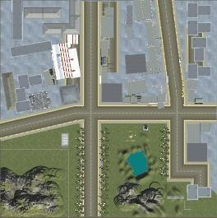
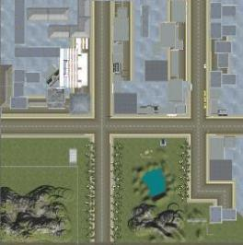
这种简化可以大大减少建模的工作量，有助于操作系统和恐怖分子人工智能的设计，这将会在下面的章节中详细介绍。

棋盘布局的问题及解决方法
将模拟城区模型网格化后，道路长度会发生变化，影响模拟结果。因此，校正方案是必要的。
本文保存了一些数据，记录了道路长度变化的变化。这些数据被用来纠正汽车在某条道路上的速度，使车辆经过一条道路的时间保持不变。

反恐仿真系统的设计 仿真系统总体设计方案
图3.给出了操作系统的总体设计。
设计流程表明，操作系统需要的是警察部队的行动方向的部署。 因此，行动系统应包括在模拟开始时对每支警察部队进行初步部署和在交叉口进一步部署警察部队。 此外，该系统还允许警察部队中途转弯。

开始
初步部署警力
不
所有警察都部署了吗？
是的
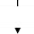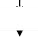
所有单位开始行动
不
选择运动方向
有警察到达十字路口吗？

是的
不
不 操作那个警察部队
是否封锁路口？ 是的
恐怖分子被封锁在四面八方吗？

是的

结束

交互系统的设计

图3. 操作系统设计流程图。

由于本文提出了城市反恐棋盘模型，城市场景中的道路被简化为东、南、西、北四个方向。显然，该模型大大简化了交互系统的设计。
本文借助Unity3D中的GUI组件，构建了如图所示的交互界面。 4.(a)和图4.(b)。 通过使用Unity3D中的GUI按钮，训练人员可以选择警察单位的方向和是否阻塞交叉口。
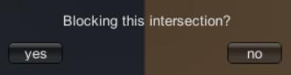
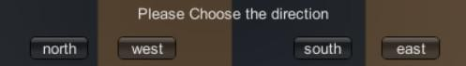
图4.(a)行动方式的选择。 图4.(b)操纵方向选择。
事实上，当警察部队等待命令时，所有单位的行动都应该暂停。 本文采用全局int变量A 来满足需求。当警察单位等待命令时，设置A=0。迭代关系可以用等式.1来表示。

p(x，y，z)=p(x，y，z)+A·v(x，y，z) (1)
其中，p(x，y，z)是每个单元的当前位置，v(x，y，z)是速度。获取命令后，设置A=1，以便模拟恢复。

交互系统的优化
由于城市面积大，如果直接显示全局情况，很难观察到具体的模拟过程。 采用以下两种解决方案。一是在每个路口增加状态灯，指示是否有任何单位到达。图5.显示操作效果。
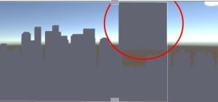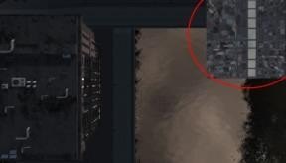
图5.状态灯 图6.小地图模型图 图7.小地图渲染
另一种是缩小主摄像机的视场，并使用另一台摄像机创建一个小地图。通过点击小地图， 主摄像机可以移动到城市区域的相应位置。如图所示。使用Unity3D中的RawImage GUI组件，在屏幕右上角显示城市场景的全景，以捕获上述材料。具体操作效果如图7.所示。此外，当警察到达车站时，地图上的相应位置会闪烁。

智能恐怖分子设计

恐怖分子AI设计流程
为了提高仿真系统的真实性和可行性，恐怖分子AI的设计是非常重要的。 恐怖分子AI的设计框架如图8.所示。
选择边界点作为目标点
建筑
视神经
规划合适的逃生路线

按规划路线逃生
不
视神经在警察部门被发现了吗？
是的
更改为自由逃逸模式

图8. 恐怖分子AI的设计框架。
人工智能设计有三个关键点。第一个是如何选择一个更好的点作为逃逸目标。第二个是如何规划更好的逃生路径。最后一个是如何发现警察单位，这有助于恐怖单位判断是否转变为自由逃生模式。

选择逃生目标点
恐怖分子单位在犯罪后，将选择一条逃跑路线，在这条路线上，他们很难被警察单位抓住。因此，本文将选择警察到某一点的平均距离作为选择逃逸目标点的依据。显然，如何得到模拟区域内警察单位的分布是关键。 本文通过添加标签对警察单位进行了预处理，如图9.所示。在找到所有警察单位的基础上，可以很容易地计算出模拟地图边界上的最优逃逸目标点。
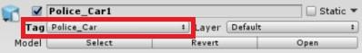

图9. 警车资源属性示意图。

基于遗传算法的飞行路径规划
当恐怖分子逃跑时，他们应该避免走弯路。基于城市棋盘模型，本文可以定义如(x，y)的交点坐标。假设恐怖分子的犯罪点为（2,3)，其逃逸目的地为地图的东北方(6,8），则恐怖分子需要移动9次。
因此，长度为9的遗传编码可以表示为等式2.

L=(l₁,l₂,...,l₉) (2)
l_{i}意思是交叉的方向，当l_{i}=0，恐怖分子选择南北方向逃跑；然后l_{i}=1，恐怖分子选择东西方向逃跑。
第i个交叉口的坐标(i >2)可以由等式3.和等式4.给出。

X _{i} = x_{i-1}+L_{i} (3)
y_{i} = y_{i-1}+(1-L_{i}) (4)

最后，通过构造合适的适应度函数Sj(x，y)，本文将等式5.作为目标函数，并将等式6.作为约束条件。

Max S = L_{i}[G₁(x_{i},y_{i})+I₁(x_{i},y_{i})]+(1-L_{i})[G₄(x_{i},y_{i})+I₄(x_{i},y_{i})] (5)
s.t. ΣL_{i} =Δy (6)
其中，(x_{i},y_{i}) 是恐怖单位经过的第i个路口的坐标。

因此，如何构造适应度函数是一个关键点。本文考虑了影响最大的两个因素，即警察单位的距离和行人的数量。

对于不同数据的维度是不同的。对原始数据进行标准化是有必要的。采用无量纲化处理解决问题。等式7.显示具体的过程。

g_{i} =(n_{i}-n_{min})/(n_{max}-n_{min}) (7)
i_{i} =(d_{i}-d_{min})/(d_{max}-d_{min}) (8)

这里n_{i}表示原始数据，n_{min}表示最小值，n_{max}表示最大值。处理后，每个数据将位于[0,1]。
如等式8.所示。恐怖分子AI与警察的平均距离也是如此。

此外，在逃跑的早期阶段，恐怖分子不太可能被警察包围。因此，掩体和行人对逃生方向的影响相对较低。然而，在后期，为了能够轻易逃脱和劫持人质，恐怖分子会选择更多地取决于行人和行人的数量的地方。而且这种依赖性随着时间的推移而增加。因此，本文通过等式9.与等式10.对这两个值进行了修正。

G_{i} (x,y) = k₁g_{i}(x,y) (9)
I_{i} (x,y) = k₂i_{i}(x,y) (10)

这里，k1 =exp[-i/(L-i)]，k2 =1-exp[-i/(L-i)]。因此，可以通过积累个体适应度来给出整体适应度。
根据本节的分析，遗传密码的0和1的数目是固定的。因此，在本文中，遗传算法首先初始化解的种群，然后通过重复应用交叉和平均选择运算元对其进行改进[7].

恐怖分子视觉神经设计
视觉神经是恐怖分子NPC的重要途径，用于观察周围警察单位的分布。由于这个原因，通过使用Unity3D在触发器停留上的内置函数，恐怖分子的触发器如图10.所示。
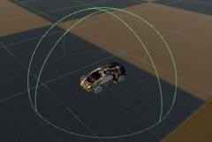

图10. 恐怖分子的视觉触发。
当警察部队被发现时，恐怖分子放弃既定路线，迅速接近任何没有警察部队的方向边界点。

实际案例分析

本文以城市CBD为例，建立了如图11.所示的棋盘。
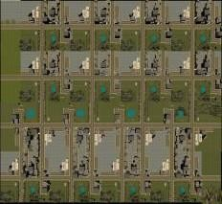
图11. 棋盘模型。 图12.(a)逃跑路线。 图12.(b)警察行动。

恐怖分子的逃跑路线如图12.(a)所示。 此外，警察部队的部署如图12.(b)所示。最后，模拟成功地抓获了恐怖分子。

总结
本文基于Unity3D，通过遗传算法提出了规划恐怖分子NPC逃逸路径的棋盘思维思想， 设计了一种可靠的恐怖分子围捕训练系统。解决了智能恐怖NPC在大规模城市反恐演习中方案多样、难以统筹兼顾的问题。结果表明，仿真系统的练习方案具有参考意义。

感谢
这项研究得到了南京理工大学本科研究和实训项目“Ten million”项目的资助。(NO. 201710288056),国家自然科学基金(NO.61374186)。政府间国际科技创新合作重点项目(NO.2016yfe0108000)。

参考资料
- Atran S. Genesis of suicide terrorism. [J]. Science, 2003, 299(5612):1534-1539.
- Stedmon A W, Lawson G. Terrorism Psychology: Theory & Application [J]. Journal of Police & Criminal Psychology, 2012, 28(2):91-93.
- Zhao Y, Yan C, Zhou X, et al. The research and development of 3D urban geographic information system with Unity3D[C]//International Conference on Geoinformatics. IEEE, 2013:1-4.
- Zhao J. Designing Virtual Museum Using Web3D Technology [J]. Physics Procedia, 2012, 33:1596-1602.
- Ji X G, Wang Z B, Niu K. Application of LOD Technology in the 3DVR Remote Control Platform for Shearer[J]. Applied Mechanics & Materials, 2011, 79:87-92.
- Pecheux K K. User perception of time-based level-of-service criteria for signalized intersections [J]. Dissertation Abstracts International, Volume: 61-03, Section: B, page: 1539; Advisers:, Paul P. Jova, 2000.
- Ahmed Z H. Genetic Algorithm for the Traveling Salesman Problem using Sequential Constructive Crossover Operator [J]. International Journal of Biometric & Bioinformatics, 2010, 3(6):96-105.

